
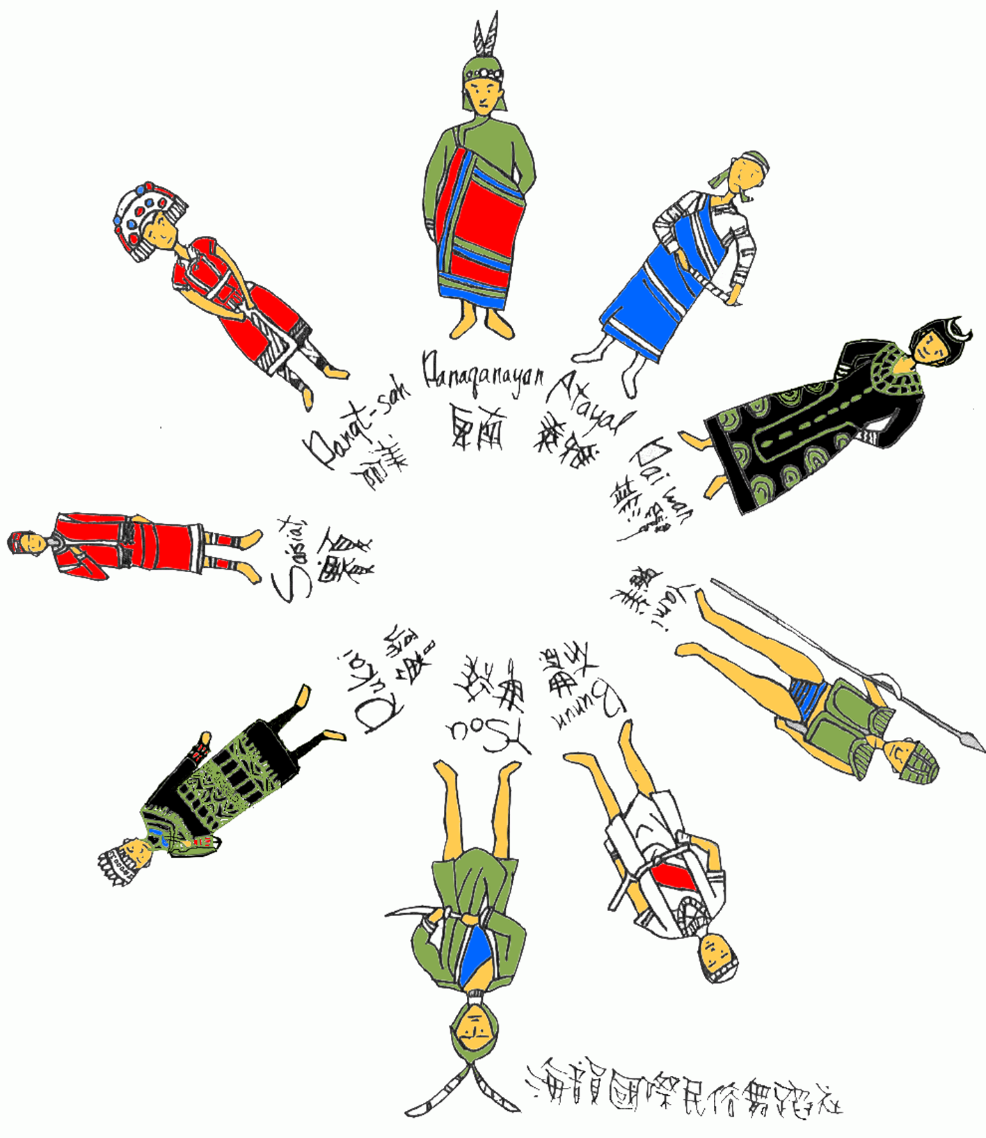
第22屆世界之舞-亞洲舞蹈
排灣、卑南與阿美-第9屆台灣之舞

活動日期：2011年9月10-12日（週六-週一） 活動地點：國立宜蘭大學
主辦單位：國立宜蘭大學 海韻國際民俗舞蹈社
協辦單位：中華民國國際民俗舞蹈協會、宜蘭國際民俗舞蹈協會
師資

田阿妹（阿美族、花蓮光復鄉）
亞榮隆.撒可努(排灣族台東太麻里香蘭部落)
孫湯玉惠（阿美族、宜蘭）
黃正達（卑南族、台東建和部落）

黃文宏(國際民俗舞蹈專業教師)
陳芳枝(中華民國國際民俗舞蹈協會創會理事長)
陳淑珍(中國民間舞蹈教師)
古禮政(中華民國國際民俗舞蹈協會理事長)

活動流程
第9屆台灣之舞
時間 | 9/10(週六) | 時間 | 9/11(週日)
10:30-12:30 | 報到 | 8:00-9:00 | 早餐
13:00-13:30 | 始業式 | 9:00-11:00 | 卑南族樂舞2hrs
13:30-15:00 | 排灣族樂舞1.5hrs | 11:00-12:30 | 排灣族樂舞1.5hrs
15:00-16:00 | 卑南族樂舞1hr | 12:30-13:30 | 午餐
16:00-18:00 | 阿美族舞蹈2hr | 13:30-17:30 | 新編台灣舞蹈4hrs
18:00-19:00 | 晚餐 | 13:30-17:30 | 新編台灣舞蹈4hrs
19:00-21:00 | 阿美族新編2hr | 17:30-18:00 | 珍重再見、結業式
21:00- | Good night
第22屆世界之舞
時間 | 9/11(週日) | 9/12(週一)
12:30-13:00 | 報到 | 09:00-12:00 | 新編民間舞3hrs
13:00-13:30 | 開幕式 | 09:00-12:00 | 新編民間舞3hrs
13:30-17:30 | 台灣舞蹈4hrs | 09:00-12:00 | 新編民間舞3hrs
13:30-17:30 | 台灣舞蹈4hrs | 12:00-13:30 | 午餐
17:30-18:30 | 晚餐 | 13:30-16:30 | 菲律賓舞蹈3hrs
18:30-21:00 | 土耳其舞蹈2.5hrs | 13:30-16:30 | 菲律賓舞蹈3hrs
21:00- | GOOD NIGHT | 16:30- | 結業式

報名費用
預約報名任一營隊1900元，營友優惠1700元。
同時預約兩營隊3500元，營友優惠3000元。
學生預約優惠價 [限25歲以下] 任一營隊1400元，兩營隊2700元。
（含教學課程，午餐、晚餐，保險費，活動手冊，但不含住宿、早餐、往返營隊交通費，影音教材另購。）
營隊產品，可另加購：
- 任一營隊教材音樂CD 500元（預購300元）
- 任一營隊教材DVD 1300元。（預購1100元）
報名請注意
- 本次活動結束時間為9月12日17:30，報名之營友請參酌營隊結束時間安排回程交通。若自行開車自本校，本校停車費用以每小時20元計，連續停車一天收費最高為100元，多次進出者另計。
- 本次活動提供預約報名特約住宿服務，宜蘭週休二日旅館常客滿，報名營友請盡早報名。
- 國中小教師報名可獲得研習時數認證，台灣之舞14小時、世界之舞12小時，由本校核發。
- 活動行前通知將於9/1前以電子郵件寄發，請留意。
- 本活動任一營隊可使用中華民國國際民俗舞蹈協會抵用券2張，請先繳納活動費用，再於報到時憑券退費。
- 十歲以下兒童（87年6月後出生）陪同父母全程參加活動者（請盡量以1對1方式攜兒童參加，以便能夠照顧完全）, 可免繳活動費，但須繳交餐飲、保險、營隊T恤等費用，費用詳見報名表。十歲以上請辦理報名並繳納全額費用。
報名方式
請至郵局購買匯票（抬頭：須文宏），連同報名表掛號郵寄至
「 260 宜蘭市神農路一段一號 宜蘭大學食品科學系 須文宏 收」
若有任何疑問，請與須文宏 0935298402、曹錦鳳0921788420聯繫
替補及退費條款
1. 報名後若臨時無法參加者，請盡量找人替補，並於8/31前通知本營隊修正資料。8/31以後的替補作業，替補營友須另外支付保險費用及紀念品相關費用500元整。報名後除下列狀況，恕不退費！
2. 因應傳染病疫情，若營友因疫情突然流行而猶豫，不欲前來參加活動者，請於活動前一週以電子郵件或電話通知聯絡人。另營友若因感染或疑似感染無法前來，請惠予通知，本營隊均將以八折核退。
3. 所有退費均以匯票方式進行，退費最晚將於活動後兩週內寄達。
報名截止： 80人額滿或2010年8月31日止（以郵戳為憑），本營隊若未額滿，接受現場報名，但現場報名依預約價每人加收500元，請盡量利用預約報名。
---------------------------------------------------------------------------------------------------- 請由此撕開 -------------
第22屆世界之舞 第9屆台灣之舞 報名表
姓名 |  |  | 性別 | 縣市 |  | 服務單位或所屬學校、團體（住址）
郵遞區號 | 地址 |  |  |  |  | e-mail |  | 手機號碼
聯絡電話-日 |  | 聯絡電話-夜 |  |  | 身分證字號 |  | 生日 |  | 素食
請在下方勾選你要參加的項目與費用
□ 我要預約第22屆「世界之舞」 □1900元 □ 營友1700元 □ 學生1400元
□ 我要預約第9屆「台灣之舞」 □1900元 □ 營友1700元 □ 學生1400元
□ 我要同時報名兩營隊 □3500元 □ 營友3000元 □ 學生2700元
□ 我要帶10歲以下孩童（90年6月後出生）一起參加活動，700元。
□ 我的孩子需要褓姆，大專生褓姆，兩天酌收1600元。
資料請填入下方表格
我要預約□世界之舞營隊教學音樂300元 世界之舞營隊教學DVD□1100元
□加購營隊T恤 300元 × 件＝ 元。 規格XL、L、M、S、32、28、26。
請填規格：第一件 、第二件 、第三件

費用總計為 元 報名表不足時，請自行影印
十歲以下兒童共同報名資料
關係 | 姓名 | 性別 | 身分證字號 | 生日 | 素食(請打勾) | T恤大小（請圈選）
 |  |  |  |  |  | XL、L、M、S、32、28、26

